**Marketinginstrumente**

**Product**

ist ein Bündel von Eigenschaften, das auf die Schaffung von Kundennutzen (jedweder Art) abzielt

Substantieller Produktbegriff nur physisch-technische Eigenschaften und schließt Finanzdienstleistungen damit aus

Erweiterter Produktbegriff schließt zwar Dienstleistungen ein, bezieht sich aber nur auf den funktionalen, nicht aber auf den psychologischen Nutzen

generische Produktbegriff umfasst alles

Produktmanagement

die marktgerechte, d.h. an Kundenbedürfnissen orientierte Gestaltung bestehender und zukünftiger Produkte unter Berücksichtigung unternehmerischer Zielsetzungen

Produktinnovation

Phasen des Innovationsprozesses 1. Ideengewinnung und -konkretisierung   
2. Prüfung von Neuproduktideen   
3. Ideenauswahl   
4. Realisierung der ausgewählten Neuproduktideen   
5. Planung der Markteintrittsstrategie

Produktgramm

die Gesamtheit der zu einem bestimmten Zeitpunkt von einem Unternehmen angebotenen Produkte

Ein Bild, das Tisch enthält.

Produktvariation die Modifikation von Eigenschaften eines bereits existierenden Produkts, wobei dessen Kernfunktionen nicht verändert werden

Produktdifferenzierung Ergänzung eines bereits eingeführten Produkts um einen „Ableger“ bzw. eine neue Produktvariante

Diversifikation Unternehmen Produkte nimmt in das Produktprogramm auf, die in keinem direkten Zusammenhang mit dem bisherigen Produktprogramm stehen

Marke

Rechtlich können als Marken „alle Zeichen, insbesondere Wörter einschließlich Personennamen,Abbildungen, Buchstaben, Zahlen, Hörzeichen, dreidimensionale Gestaltungen einschließlich Farben und Farbzusammenstellungen geschützt werden, die geeignet sind, Waren oder Dienstleistungen eines Unternehmens von denjenigen anderer Unternehmen zu unterscheiden.“

**Price**

Zahl der Geldeinheiten, die ein Käufer für eine Mengeneinheit des Produktes oder der Dienstleistung entrichten muss

Preispolitik umfasst alle Entscheidungen im Hinblick auf das vom Kunden für ein Produkt zu entrichtende Entgelt (Preis)

Skimmingstrategie Markteinführung mit hohen Preisen zur Abschöpfung der zahlungswilligen Kunden

Penetrationsstrategie Markteinführung mit geringem Preis für schnelle Diffusion im Markt

Preisabsatzfunktion

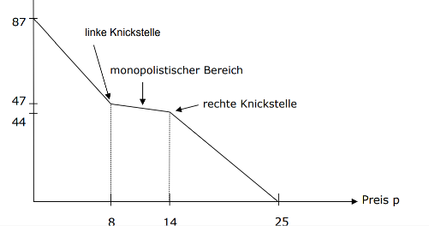Linear  **x = a – bp**

Multiplikativ **x = a * b-p**

Gutenberg-Funktion (doppelt-geknickte PAF)

Preiselastizität

Maß für die Stärke der Wirkung des Preises p auf den Absatz x

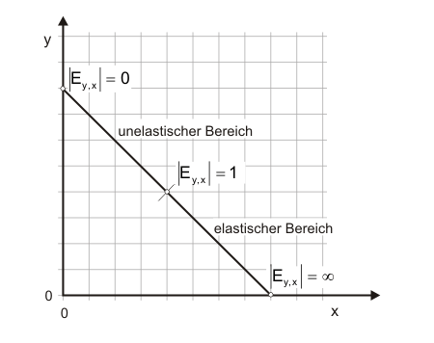gibt das Verhältnis der relativen Änderung des Absatzes zu der sie verursachenden relativen Änderung des Preises an

**e = x‘(p) * p / x(p)**

Verhaltenwissenschaftliche Preistheorie

untersucht, wie Kunden Preise tatsächlich wahrnehmen, beurteilen, speichern und erinnern

Preisdifferenzierung

Gleiche oder sehr ähnliche Produkte werden verschiedenen Kunden (Segmenten) zu unterschiedlichen Preisen angeboten

**Promotion**

Kommunikationspolitik Die planmäßige Gestaltung und Übermittlung von Informationen, die die Adressaten der Kommunikation im Bereich Wissen, Einstellungen, Erwartungen und Verhaltensweisen im Sinne der Unternehmensziele beeinflussen sollen

Kommunikationsbotschaft Aussage, die dem Umworbenen nahegelegt werden soll

Kommunikationsmittel Mittel zur Präsentation einer Kommunikationsbotschaft

Kommunikationsmedium Eingesetztes Medium, durch das eine bestimmte Kommunikationsbotschaft an den Empfänger der Kommunikation herangetragen wird

Budgetallokation

Tausenderkontaktpreis

„Wie hoch ist der Preis, den man zahlen muss, um mit einem Medium 1.000 Kontakte zu erzielen?“

Ein Bild, das Text enthält.

cj = Kosten je Belegung des j-ten Mediums

Kj = Nutzer pro Ausgabe des j-ten Mediums

Streustrategie erst möglichst viele Auflagen der Version mit dem höchsten TKP dann möglichst viele der nächsten etc

**Place**

Vertriebspolitik besteht aus Marktgerichteten akquisitorischen Aktivitäten oder Vertriebslogistischen Aktivitäten.

Marktgerichtete akquisitorische Aktivitäten - Akquise von Nachfragern  
- Herbeiführung eines Kaufabschlusses  
- Nachkaufbetreuung

Vertriebslogistischen Aktivitäten - Überbrückung räumlicher Distanzen  
- Sicherstellung der Verfügbarkeit des Produktes beim Kunden

Vertriebssystem

- Struktureller Grundaufbau der Vertriebspolitik

- besteht aus Vertriebsorganen: Alle unternehmensinternen oder -externen Personen, Abteilungen oder Institutionen, die die Vertriebsaktivitäten durchführen oder unterstützen.

- und Vertriebswegen: Weg, auf dem das Angebotsprogramm eines Herstellers an die Nachfrager gelangt

Direkt oder indirekt (mit oder ohne Absatzmittler)

Absatzmittler

rechtlich selbständige Personen und Institutionen, die außerhalb der verkaufenden Organisation Übertragungsvorgänge dispositiv und/oder physisch realisieren   
(erwerben hierbei Eigentum an der abzusetzenden Ware)

Absatzhelfer

rechtlich selbständige Personen und Institutionen, die außerhalb der verkaufenden Organisation Übertragungsvorgänge dispositiv und/oder physisch realisieren (erwerben hierbei allerdings kein Eigentum an der abzusetzenden Ware

Key Account Management

bezeichnet solche Kunden, die aufgrund ihres tatsächlichen oder potenziellen Einkaufsvolumens für das Unternehmen von großer Bedeutung sind

- bündelt alle kundenspezifischen Aufgaben bei einer organisatorischen Stelle, dem Key Account Manager oder dem KAM-Team

- bietet spezielle Leistungen für Key Accounts, z.B. besondere Produktvarianten, besondere Services, gemeinsame Entwicklungsprojekte, international harmonisierte Preise

Kundenkontaktformen

Persönlich direkt Außendienst, Messen, Stationärer Handel, etc.

Persönlich medial Telefon, Videokonferenz, etc.

Unpersönlich medial Fernsehen, Mailing, Kataloge, Internet, etc.

Der persönliche Verkauf

Ziel: Realisierung eines Verkaufsabschlusses

Vorgelagerte Ziele: Kontakt schaffen, Information erteilen, Kaufinteresse wecken

Zentrale Phasen: Vorbereitungsphase  
Gesprächseröffnungsphase  
Kernphase  
Gesprächsabschlussphase

Vorbereitungsphase Gesprächsteilnehmer (Ziele, Erwartung)

Situation des eigenen Unternehmens beim Kunden (Kundenzufriedenheit, Kundenbeschwerden)

Kaufhistorie des Kunden (Regelmäßigkeit des Kaufverhaltens, offene Rechnungen)

Potenzial des Kunden (neue Projekte, unausgeschöpfte Verkaufschancen, Beziehung zur Konkurrenz

Gesprächseröffnende Vermittlung eines positiven Bildes von sich selbst (Sprache, Gestik, Mimik)

Klares Bild von der Gesprächssituation (Atmosphäre, Charakteristika der Gesprächspartner, eigene Machtposition im Vergleich zu den Gesprächspartnern)

Kernphase Verhandlungstaktische Überlegungen

Präsentationstechnik

Gesprächsabschluss Nochmalige Zusammenfassung der wichtigsten besprochenen Punkte

Atmosphärisch angenehmer Gesprächsausklang

Selling-Strategien Character Selling (Fakten) oder Benefit Selling (Vorteile)